|  |  |
| --- | --- |
|  | **Paasactie 2017**  Naam  Straat  Gemeente  HK/Lidcode: |

Beste vrienden en sympathisanten,

In de “Warmste Week” van Studio Brussel is een recordbedrag aan giften ingezameld voor tal van verenigingen, waaronder ook Hartekinderen vzw. Maar voor Hartekinderen vzw is de Paasactie nog steeds de belangrijkste inkomstenbron. We willen onze Paasactie dan ook van harte aanbevelen.

Iedereen koopt paaseieren in de paasperiode. Voor het gezin, als cadeautje voor familie en vrienden, een schouderklopje voor het personeel,… Door de paaseieren bij Hartekinderen vzw te kopen haal je chocolade van uitstekende kwaliteit in huis en steun je de Hartekinderen. Waarvoor de opbrengst zoal gebruikt wordt, lees je op de website (www.hartekinderen.be).

Op het bestelformulier in bijlage kan je het standaard aanbod vinden. Net zoals vorig jaar zijn er ook dit jaar een aantal depots georganiseerd waar je de pakketjes zal kunnen afhalen. De lijst van depots vind je in bijlage. Heb je nog vragen over de paasactie? Mail ons gerust via [paasactie@hartekinderen.be](mailto:paasactie@hartekinderen.be) of   
bel naar 0494/63 54 81.

**Om alles in goede banen te leiden:**

* Bestellingen worden bij voorkeur gedaan via www.hartekinderen.be .
* Betaling gebeurt bij bestelling en dus enkel nog vooraf (met uitzondering voor facturen).
* Bestellen en betalen dient te gebeuren uiterlijk voor 28 februari 2017.
* Bestellingen die niet vooraf betaald worden, kunnen we niet uitvoeren.
* Voor bedrijven kunnen we enkel facturen opstellen voor bedragen van minstens 125€.

(facturen vrijgesteld van BTW volgens art 44 van het BTW wetboek).

Voor grotere hoeveelheden kunnen, behalve de voorgestelde producten, ook gepersonaliseerde presentjes op maat gemaakt worden. Hiervoor kan je contact opnemen via paasactie@hartekinderen.be of op   
GSM-nr 0494/63.54.81 (Koen Fauconnier).

**Om logistieke redenen zal de deadline van 28 februari voor bestelling en betaling strikt aangehouden worden zodat we zelf de chocolade tijdig kunnen bestellen en de pakketjes op tijd geleverd krijgen.**

  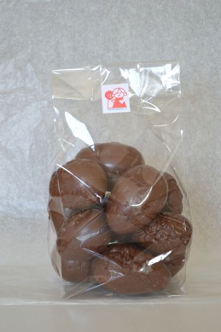  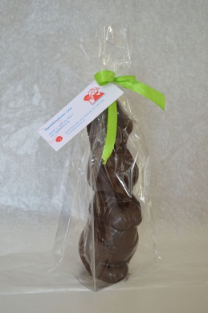

Tot binnenkort en van harte bedankt

Het voltallige Paasactie Team